Ақмола облысы Степногорск қаласының

Балалар-жасөспірімдер шығармашылық орталығы

**Еременко  В. Ю.**

**Инклюзивті білім беру - баланы қоғамға интеграциялау**

**Инклюзивное образование – интеграция ребенка в общество**

**Inclusive Education-is an integration of the child into the society**

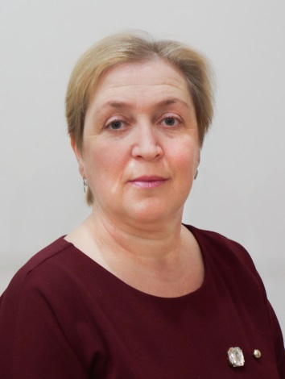

*Мақалада инклюзивті білім беру тақырыбын қозғадық. Степногорск қаласындағы Балалар - жасөспірімдер шығармашылығы орталығының жұмысын мысалға ала отырып, бүгінгі таңда инклюзивті білім беру мүмкіндігі шектеулі оқушы оқитын жеке мектеп емес, кең әлеуметтік-мәдени кеңістік екендігі көрсетілген.*

*В статье затрагивается тема инклюзивного образования. На примере работы Центра детско-юношеского творчества города Степногорск показано, инклюзивное образование сегодня – это не отдельная школа, в которой есть ученик с инвалидностью, а широкое социально-культурное пространство.*

*The theme of the Inclusive Education is addressed in this article.An example from the work of the Creative Center for children and young people of the town of Stepnogorsk shows, that Inclusive Education today is not a separate school, which has a student with disability, but a broad socio-cultural space.*

Заң барлық балаларға, соның ішінде денсаулығы мүмкіндігі шектеулі балаларға да бірдей білім беру құқығына кепілдік береді–бүгінде мұндай балаларды барлығы"ерекше"деп атайды. Халықаралық ұйымдарда қабылданған және көптеген мемлекеттер ратификациялаған әр түрлі декларациялар әлеуметтік шығу тегіне,отбасылардың қаржылық мүмкіндіктеріне,балалардың қабілеттеріне және олардың білім беру қажеттіліктеріне, соның ішінде арнайы білім беру қажеттіліктеріне қарамастан сапалы білімге тең құқықтар идеясын алға тартады.2006 жылғы 13 желтоқсанда БҰҰ Бас Ассамблеясымен мақұлданған,"Мүгедектердің құқықтары туралы" БҰҰ-ның Конвенциясының ережесіне инклюзивті білім туралы енгізілген. БҰҰ-ның Конвенциясына сәйкес "қатысушы мемлекеттер барлық деңгейлерде инклюзивті білім беруді және өмір бойы оқытуды қамтамасыз етуді, мұғалімдерді жұмысқа тарту бойынша және оның ішінде мүгедек мұғалімдерді,білім беру жүйесінің барлық деңгейлерінде жұмыс істейтін мамандар мен қызметкерлерді оқыту үшін тиісті шаралар қабылдауы тиіс".

Ұзақ уақыт бойы даму ерекшеліктері бар балаларға арналған негізгі білім беру мекемелері оқшауланған түзету мектептері мен интернаттар болды, онда балаларды оқыту, тәрбиелеу және емдеу қамтамасыз етілді, осылайша оларға қоғамға одан әрі интеграциялауға көмектесуге тырысты. Кәдімгі мектептерден айырмашылығы, мұндай мекемелерде мамандардың бүкіл құрамы жұмыс істеді. Дегенмен, өзін сау құрдастарымен салыстыруға,оқшауланған оқыту форматы баланың өз мүмкіндіктерін бағалауға мүмкіндік бермеді. Сондықтан қоғамға кедергісіз білім беру ортасын құруды және мүгедектерді қоғам өміріне белсенді тартуды көздейтін инклюзивті оқыту ұсынылды. «Инклюзия» терминінің өзі ағылшын тілінен аударғанда «араластырамын» дегенді білдіреді. Инклюзивтік білім беру барлық оқушыларға (денсаулығы шектеулі адамдарды қоса алғанда) ұжым өміріне балабақшада, мектепте, балаларға қосымша білім беру мекемесінде, институтта толық көлемде қатысуға мүмкіндік береді.

Бүгінгі таңда инклюзивті білім беру өзекті мәселе болып отыр. "Білім берудегі Инклюзия-қоғамдағы инклюзия сатысы, оны дамытудың гуманитарлық идеяларының бірі. Инклюзивті білім беруді дамыту-жаңа жүйені құру емес, жалпы білім беру жүйесін сапалы және жоспарлы түрде өзгерту", - деп атап өтті өз жұмыстарының бірінде инклюзивті білім беру институтының директоры, психология ғылымдарының кандидаты С.В. Алехина (Мәскеу қ.).

Егер біз мектеп туралы айтатын болсақ, онда мектептегі инклюзия дегеніміз, әр баланың физикалық немесе зияткерлік қабілеттерінің даму деңгейіне қарамастан, сыныптастарымен тең дәрежеде қарым-қатынас жасау мүмкіндігі бар, бірақ оқушының әр түрлі қабілеттерін ескеру қажет: мәдени, физикалық, зияткерлік, сонымен қатар оның таланттарын.

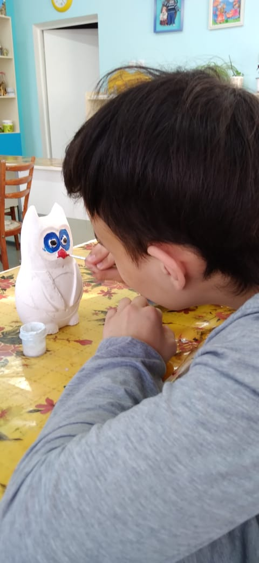Әрине, мектепте оқытудың басты мақсаты (кез – келген бала үшін) оқушының материалды игеруіне қол жеткізу ғана емес, оны әр түрлі қабілеттері бар адамдар қоғамында өмір сүруге үйрету. Білімге инклюзивтік көзқарас іске асырылатын мектепте балаларды, оның ішінде ДМШ-мен де, қарым-қатынас жасауға, сыныптастарын тыңдауға, өз сезімдерін дұрыс білдіруге, басқа адамдарға сенуге, бір-біріне көмектесуге және т. б. үйретеді.

Инклюзивті білім беру-бұл тек оқу ғана емес, сонымен бірге баланың басқа балалармен қарым-қатынасы, оның қоғамға интеграциясы. Мүмкіндігі шектеулі балалар өздерінің қоғамның барлық мүшелері сияқты толыққанды қатысушылары екенін, олар да жаңа нәрселерді үйреніп, ойнап, түрлі іс-шараларға қатысып, өз таланттарын дамыта алатындығын білуі керек. Әрине, мүмкіндігі шектеулі балаларды оқытуға қол жетімді болатындай етіп білім беру мекемелерін жабдықтау қажет. Бүгінде "ерекше білім беру қажеттіліктері бар" балалар білім алатын мектептер мен басқа да мекемелер үшін жабдықтардың әр түрлі түрлері қолжетімді, олардың ішінде аква-анимация, жылжымалы интерактивті ойындар, құм терапиясы, сенсорлық бөлмелер, интерактивті панельдер мен үстелдер, дамытушы ойындар.

Рисунок 1

Көркем-эстетикалық, денешынықтыру және спорт, мәдени-бос уақыт дені сау балалармен бірге әр түрлі жұмыс түрлерін жасау арқылы,олардың жеке қабілеттерін ашуға, шығармашылық бастамасы мен дербестігін көрсетуіне ықпал етеді және "Ерекше" балаларды дамыту үшін қосымша білім беру мекемелері маңызды рөл атқарады.

Қосымша білім беру жүйесінде алынған білім мен дағдылар мұндай балалардың болашақ өмірінде тек бос уақыт қана емес, сонымен қатар кәсіби өзін-өзі анықтауға да ықпал ете алады.

Степногорск қаласының балалар мен жасөспірімдер шығармашылық орталығында "Ғажайып - шеберлер" студиясының, жетекшісі Шульга Елена Анатольевна және "Өрнек" үйірмесінің,жетекшісі Омарбекова Анар Абаевна жұмыс істейді.

Бұл бірлестіктерде 8 "ерекше" бала оқиды. Педагогтер "ерекше білім беру қажеттілігі бар"балаларға арналған оқу білім беру бағдарламаларын әзірледі.НБББ-сы балалардың елестету мен қиялын, шығармашылық қабілеттерін дамытуға бағытталған бағдарламалар.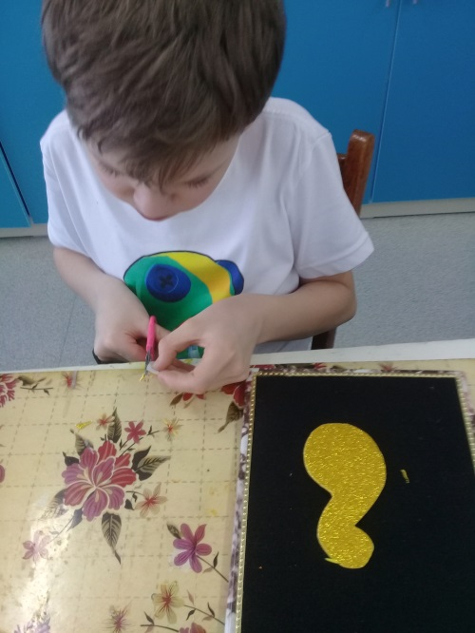

Біздің Балалар-жасөспірімдер шығармашылығы орталығына "ерекше" балаларды қабылдай отырып, біз оларға дені сау құрдастарымен бірге оқу ортасында болуға мүмкіндік береміз. Барлық балалар өздерінің шығармашылық қабілеттеріне қарамастан өзін-өзі тануға, музыка тыңдауға, сурет салуға, өз қолдарымен қолөнермен айналысуға мүмкіндік алады.

Рисунок 2

Балаларды оқу орындарынан тыс жерлерде дамыту да маңызды. Қазір ірі қалаларда мұражайлар мен театрлар белсенді түрде айналысады, әр түрлі мүгедектігі бар келушілерге арналған арнайы бағдарламалар ойлап табады.

Осылайша, инклюзивті білім беру бүгінде мүгедектігі бар оқушы бар жеке мектеп емес, кең әлеуметтік-мәдени кеңістік. Мектептер, мәдени орталықтар, орта, жоғары және қосымша білім — мұның бәрі мүгедек балалардың білім беру және өмірлік қажеттіліктерін қамтамасыз етіп қана қоймайды, сонымен қатар басқаларға олардың ерекшеліктерін норма нұсқасы ретінде қабылдауға көмектеседі.

Ерекше білім беру қажеттіліктері бар балалардың саны артып келе жатқан жағдайда, қоғамның қажеттіліктеріне жауап беру үшін инклюзивті білім беру мәдениетін қолдау, инклюзивті тәжірибені жүзеге асыру қажет.

**Әдебиеттер тізімі**

* Алехина С.В. Қазіргі білім беруді дамыту контекстіндегі инклюзия принциптері // психологиялық ғылым және білім. 2014. № 1.
* Голованов В.П. Балаларға заманауи қосымша білім берудің инклюзивті әлеуеті // қосымша білім беру және тәрбиелеу. – 2015. – №1.
* Малофеев Н. Н. Өзгермелі әлемдегі арнайы білім. Ресей:

оқу құралы. пед студенттеріне арналған оқу құралы. жоғары оқу орындары-М.: ағарту, 2013.